1. SketchBlinkOnOnOnOnOff.ino (2020.04.10)

(!!! Можно Использовать для проверки напряжения на портах)

int Led = 13; // объявляем переменную Led на 13 пин (выход)

void setup(){

pinMode(Led, OUTPUT); // определяем переменную

}

int TimeSlot=1000;

void loop()

{ int DurationOn=TimeSlot*0.5;

int DurationOff=TimeSlot-DurationOn;

digitalWrite(Led, HIGH); // подаём напряжение на 13 пин

delay(DurationOn); // ожидаем 0.5 секунд

digitalWrite(Led, HIGH); // подаём напряжение на 13 пин

delay(DurationOn); // ожидаем 0.5 секунд

digitalWrite(Led, HIGH); // подаём напряжение на 13 пин

delay(DurationOn); // ожидаем 0.5 секунд

digitalWrite(Led, HIGH); // подаём напряжение на 13 пин

delay(DurationOn); // ожидаем 0.5 секунд

digitalWrite(Led, HIGH); // подаём напряжение на 13 пин

delay(DurationOn); // ожидаем 0.5 секунд

digitalWrite(Led, LOW); // не подаём напряжение на 13 пин

delay(DurationOff); // ожидаем 0.5 секунд

}

**Использовал для проверки подачи напряжения**

Черный провод – порт GND (POWER, 2-й справа)

Красный провод – порт 13 (DIGITAL P…, 5й слева)

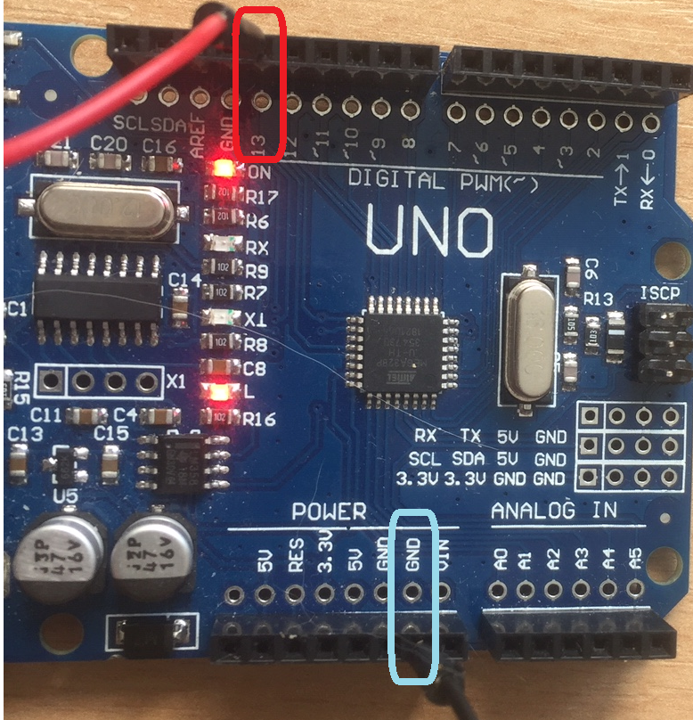

Исполнение: Светодиод и напряжение 5V между GND и Pin13 на 3с. Включается на 3с. И гаснет на короткое время.